Об установлении границ (черты) населенных пунктов Шортандинского района
Совместное постановление акимата Шортандинского района Акмолинской области от 22 августа 2022 года № А-8/179 и решение Шортандинского районного маслихата Акмолинской области от 22 августа 2022 года № 7С-27/3. Зарегистрировано в Министерстве юстиции Республики Казахстан 7 сентября 2022 года № 29451
В соответствии с пунктом 5 статьи 108 Земельного кодекса Республики Казахстан, подпунктом 3) статьи 12 Закона Республики Казахстан "Об административно-территориальном устройстве Республики Казахстан", акимат Шортандинского района ПОСТАНОВЛЯЕТ и Шортандинский районный маслихат РЕШИЛ:
1. Установить границы (черту) следующих населенных пунктов Шортандинского района:
1) установить границы (черту) поселка Шортанды Шортандинского района общей площадью 3021,7 гектар согласно приложению 1 к настоящему совместному постановлению и решению;
2) установить границы (черту) поселка Жолымбет Шортандинского района общей площадью 8640,6 гектар согласно приложению 2 к настоящему совместному постановлению и решению;
3) установить границы (черту) поселка Научный Дамсинского сельского округа Шортандинского района общей площадью 136,02 гектар согласно приложению 3 к настоящему совместному постановлению и решению;
4) установить границы (черту) села Дамса Дамсинского сельского округа Шортандинского района общей площадью 1891,0006 гектар согласно приложению 4 к настоящему совместному постановлению и решению;
5) установить границы (черту) села Степное Дамсинского сельского округа Шортандинского района общей площадью 726,8 гектар согласно приложению 5 к настоящему совместному постановлению и решению;
6) установить границы (черту) села Бектау сельского округа Бектау Шортандинского района общей площадью 3465,2 гектар согласно приложению 6 к настоящему совместному постановлению и решению;
7) установить границы (черту) села Мыктыколь сельского округа Бектау Шортандинского района общей площадью 710 гектар согласно приложению 7 к настоящему совместному постановлению и решению;
8) установить границы (черту) села Конкрынка сельского округа Бектау Шортандинского района общей площадью 1139,2 гектар согласно приложению 8 к настоящему совместному постановлению и решению;
9) установить границы (черту) села Каражар сельского округа Бектау Шортандинского района общей площадью 492,6 гектар согласно приложению 9 к настоящему совместному постановлению и решению;
10) установить границы (черту) села Новокубанка Новокубанского сельского округа Шортандинского района общей площадью 1592,4964 гектар согласно приложению 10 к настоящему совместному постановлению и решению;
11) установить границы (черту) села Алтайское Новокубанского сельского округа Шортандинского района общей площадью 578,1 гектар согласно приложению 11 к настоящему совместному постановлению и решению;
12) установить границы (черту) села Андреевка Андреевского сельского округа Шортандинского района общей площадью 2032,18 гектар согласно приложению 12 к настоящему совместному постановлению и решению;
13) установить границы (черту) села Октябрьское Андреевского сельского округа Шортандинского района общей площадью 823,95 гектар согласно приложению 13 к настоящему совместному постановлению и решению;
14) установить границы (черту) села Пригородное Пригородного сельского округа Шортандинского района общей площадью 3043,31 гектар согласно приложению 14 к настоящему совместному постановлению и решению;
15) установить границы (черту) села Камышенка Пригородного сельского округа Шортандинского района общей площадью 1339,6 гектар согласно приложению 15 к настоящему совместному постановлению и решению;
16) установить границы (черту) села Новографское Раевского сельского округа Шортандинского района общей площадью 255,6 гектар согласно приложению 16 к настоящему совместному постановлению и решению;
17) установить границы (черту) села Гуляй Поле Раевского сельского округа Шортандинского района общей площадью 563,92 гектар согласно приложению 17 к настоящему совместному постановлению и решению;
18) установить границы (черту) села Егемен Раевского сельского округа Шортандинского района общей площадью 124,26 гектар согласно приложению 18 к настоящему совместному постановлению и решению;
19) установить границы (черту) села Белое Озеро Петровского сельского округа Шортандинского района общей площадью 1974,4 гектар согласно приложению 19 к настоящему совместному постановлению и решению;
20) установить границы (черту) села Кара-Адыр Петровского сельского округа Шортандинского района общей площадью 511,47 гектар согласно приложению 20 к настоящему совместному постановлению и решению;
21) установить границы (черту) села Новоселовка Новоселовского сельского округа Шортандинского района общей площадью 2260,7 гектар согласно приложению 21 к настоящему совместному постановлению и решению;
22) установить границы (черту) села Каратюбе Новоселовского сельского округа Шортандинского района общей площадью 1266,4 гектар согласно приложению 22 к настоящему совместному постановлению и решению;
23) установить границы (черту) села Новопервомайское Новоселовского сельского округа Шортандинского района общей площадью 623,9 гектар согласно приложению 23 к настоящему совместному постановлению и решению;
24) установить границы (черту) села Ошак Новоселовского сельского округа Шортандинского района общей площадью 1085,6 гектар согласно приложению 24 к настоящему совместному постановлению и решению;
25) установить границы (черту) села Петровка Петровского сельского округа Шортандинского района общей площадью 3029,32 гектар согласно приложению 25 к настоящему совместному постановлению и решению.
2. Настоящее совместное постановление и решение вводится в действие по истечении десяти календарных дней после дня его первого официального опубликования.
Аким Шортандинского района | С.Шабаров
Секретарь Шортандинского районного маслихата | Г.Садвокасова
Приложение 1 к совместному
постановлению и решению
акимата Шортандинского
района от 22 августа 2022 года
№ А-8/179 и
Шортандинского районного
маслихата
от 22 августа 2022 года
№ 7С-27/3
Границы (черта) поселка Шортанды Шортандинского района

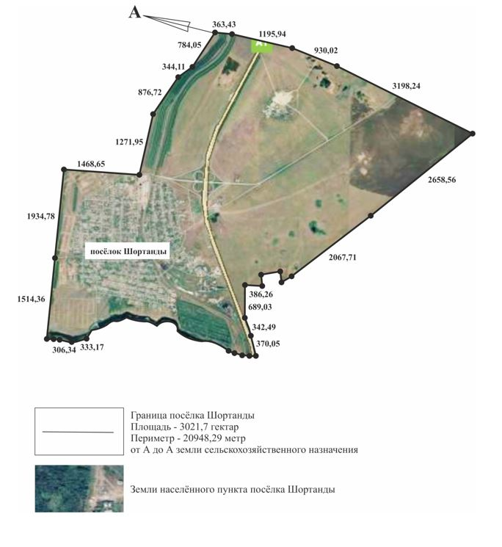

Приложение 2 к совместному
постановлению и решению
акимата Шортандинского
района от 22 августа 2022 года
№ А-8/179 и
Шортандинского районного
маслихата
от 22 августа 2022 года
№ 7С-27/3
Границы (черта) поселка Жолымбет Шортандинского района

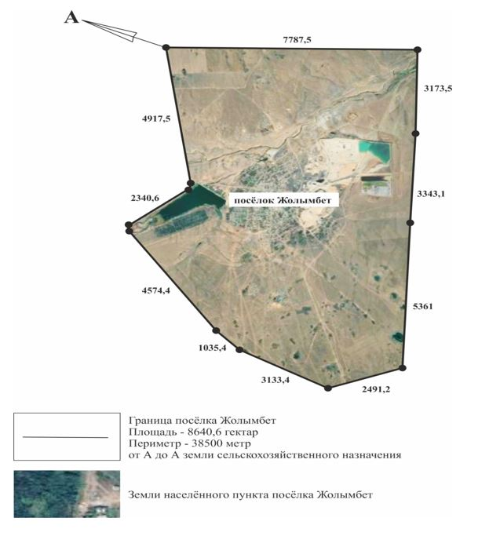

Приложение 3 к совместному
постановлению и решению
акимата
от 22 августа 2022 года
№ А-8/179 и
Шортандинского районного
маслихата
от 22 августа 2022 года
№ 7С-27/3
Границы (черта) поселка Научный Дамсинского сельского округа Шортандинского района

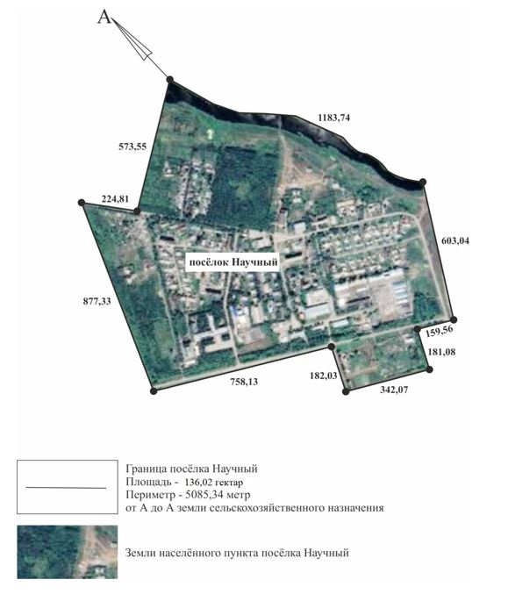

Приложение 4 к совместному
постановлению и решению
акимата Шортандинского
района
от 22 августа 2022 года
№ А-8/179 и
Шортандинского районного
маслихата
от 22 августа 2022 года
№ 7С-27/3
Границы (черта) села Дамса Дамсинского сельского округа Шортандинского района

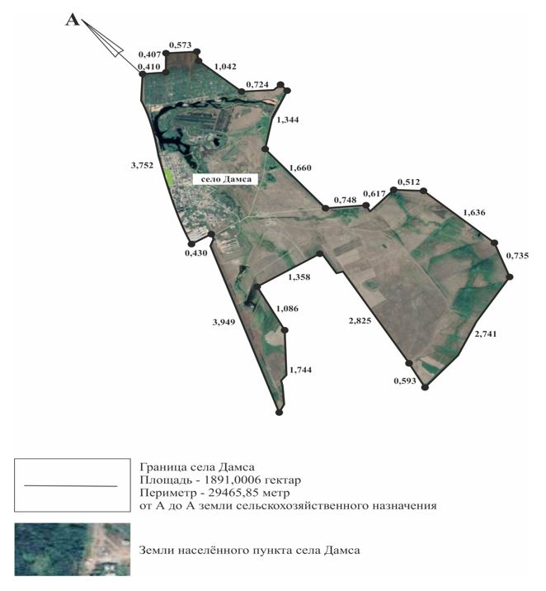

Приложение 5 к совместному
постановлению и решению
акимата Шортандинского
района от 22 августа 2022 года
№ А-8/179 и
Шортандинского районного
маслихата
от 22 августа 2022 года
№ 7С-27/3
Границы (черта) села Степное Дамсинского сельского округа Шортандинского района

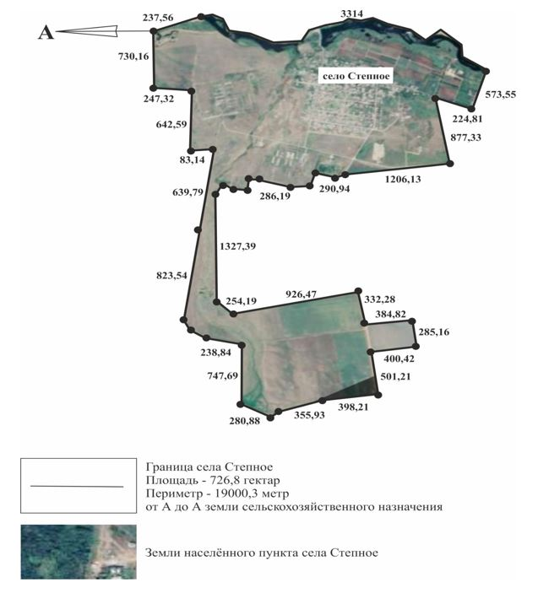

Приложение 6 к совместному
постановлению и решению
акимата Шортандинского
района от 22 августа 2022 года
№ А-8/179 и
Шортандинского районного
маслихата от 22 августа 2022
года № 7С-27/3
Границы (черта) села Бектау сельского округа Бектау Шортандинского района

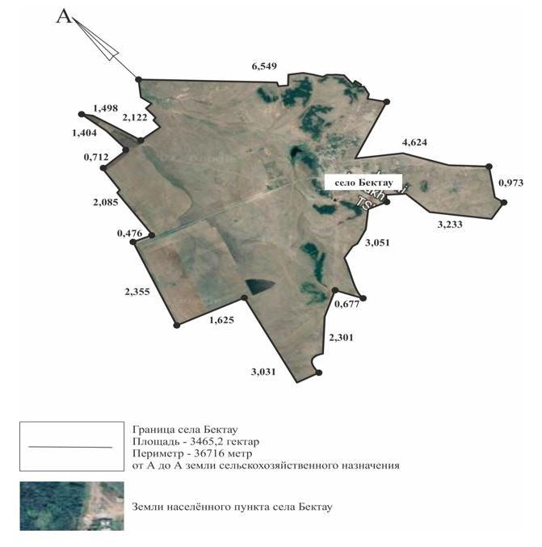

Приложение 7 к совместному
постановлению и решению
акимата Шортандинского
района
от 22 августа 2022 года
№ А-8/179 и
Шортандинского районного
маслихата
от 22 августа 2022 года
№ 7С-27/3
Границы (черта) села Мыктыколь сельского округа Бектау Шортандинского района

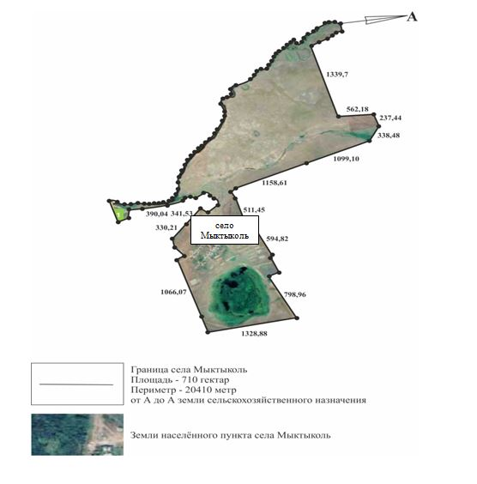

Приложение 8 к совместному
постановлению и решению
акимата Шортандинского
района
от 22 августа 2022 года
№ А-8/179 и
Шортандинского районного
маслихата
от 22 августа 2022 года
№ 7С-27/3
Границы (черта) села Конкрынка сельского округа Бектау Шортандинского района

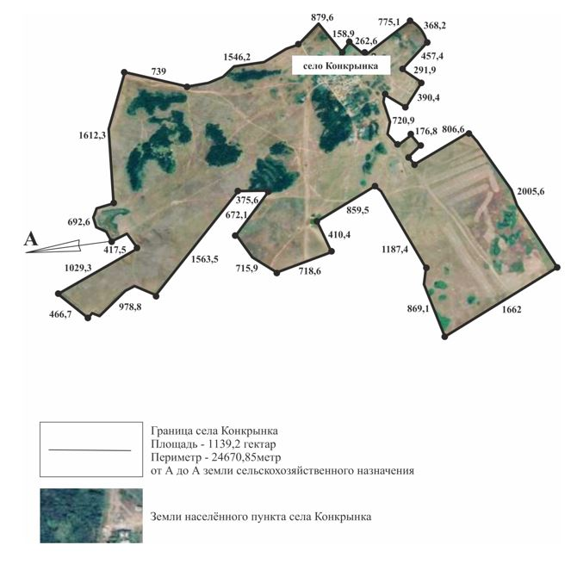

Приложение 9 к совместному
постановлению и решению
акимата Шортандинского
района
от 22 августа 2022 года
№ А-8/179 и
Шортандинского районного
маслихата
от 22 августа 2022 года
№ 7С-27/3
Границы (черта) села Каражар сельского округа Бектау Шортандинского района

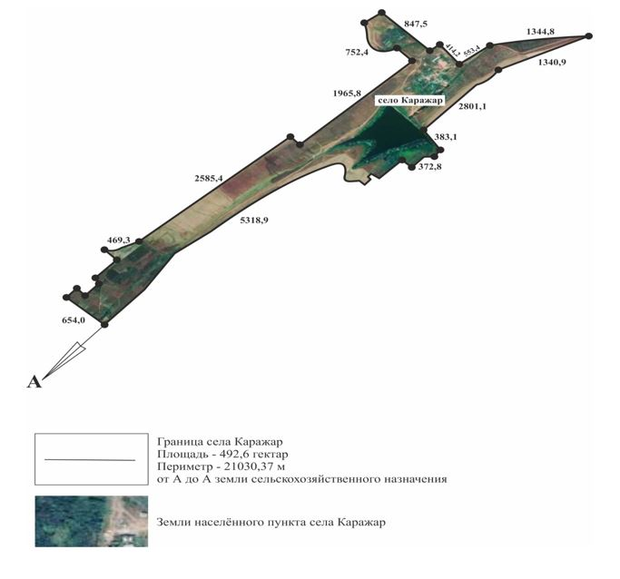

Приложение 10 к совместному
постановлению и решению
акимата Шортандинского
района
от 22 августа 2022 года
№ А-8/179 и
Шортандинского районного
маслихата
от 22 августа 2022 года
№ 7С-27/3
Границы (черта) села Новокубанка Новокубанского сельского округа Шортандинского района

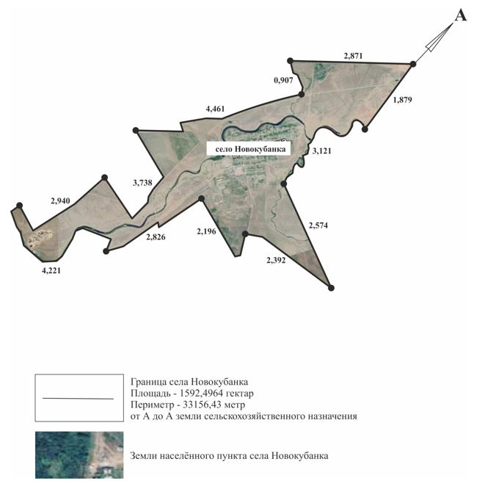

Приложение 11 к совместному
постановлению и решению
акимата Шортандинского
района
от 22 августа 2022 года
№ А-8/179 и
Шортандинского районного
маслихата
от 22 августа 2022 года
№ 7С-27/3
Границы (черта) села Алтайское Новокубанского сельского округа Шортандинского района

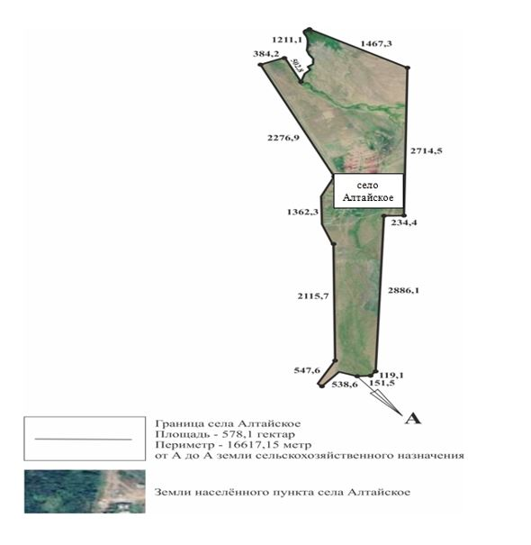

Приложение 12 к совместному
постановлению и решению
акимата Шортандинского
района
от 22 августа 2022 года
№ А-8/179 и
Шортандинского районного
маслихата
от 22 августа 2022 года
№ 7С-27/3
Границы (черта) села Андреевка Андреевского сельского округа Шортандинского района

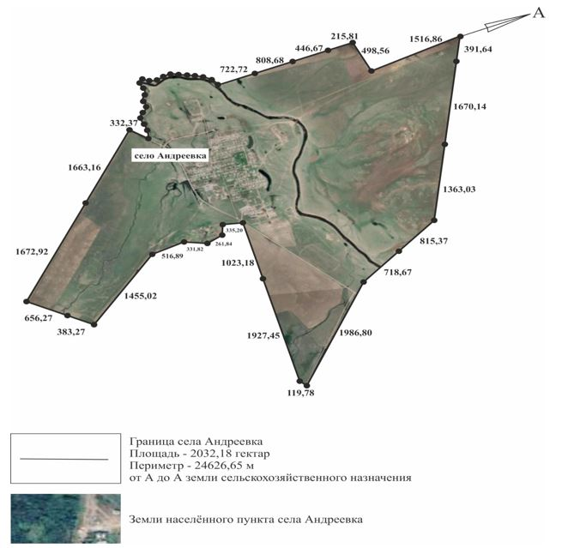

Приложение 13 к совместному
постановлению и решению
акимата Шортандинского
района
от 22 августа 2022 года
№ А-8/179 и
Шортандинского районного
маслихата
от 22 августа 2022 года
№ 7С-27/3
Границы (черта) села Октябрьское Андреевского сельского округа Шортандинского района

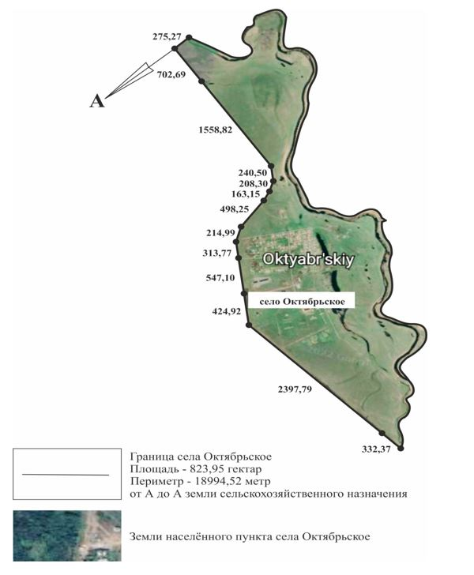

Приложение 14 к совместному
постановлению и решению
акимата Шортандинского
района
от 22 августа 2022 года
№ А-8/179 и
Шортандинского районного
маслихата
от 22 августа 2022 года
№ 7С-27/3
Границы (черта) села Пригородное Пригородного сельского округа Шортандинского района

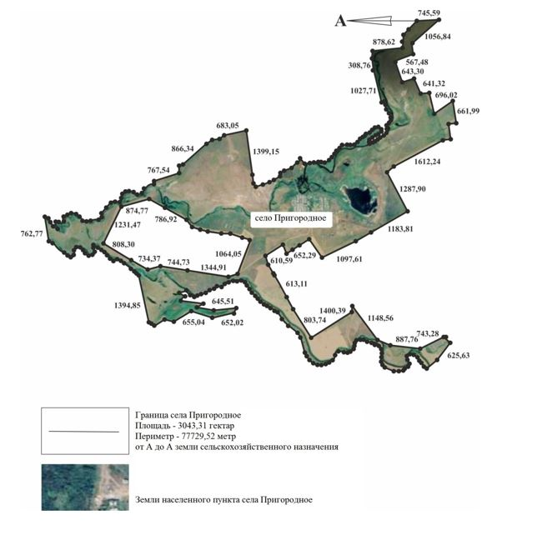

Приложение 15 к совместному
постановлению и решению
акимата Шортандинского
района
от 22 августа 2022 года
№ А-8/179 и
Шортандинского районного
маслихата
от 22 августа 2022 года
№ 7С-27/3
Границы (черта) села Камышенка Пригородного сельского округа Шортандинского района

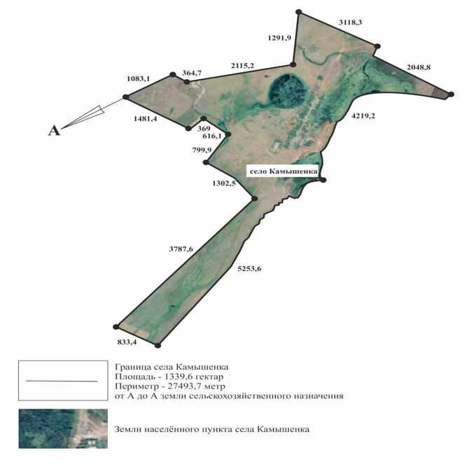

Приложение 16 к совместному
постановлению и решению
акимата Шортандинского
района
от 22 августа 2022 года
№ А-8/179 и
Шортандинского районного
маслихата
от 22 августа 2022 года
№ 7С-27/3
Границы (черта) села Новографское Раевского сельского округа Шортандинского района

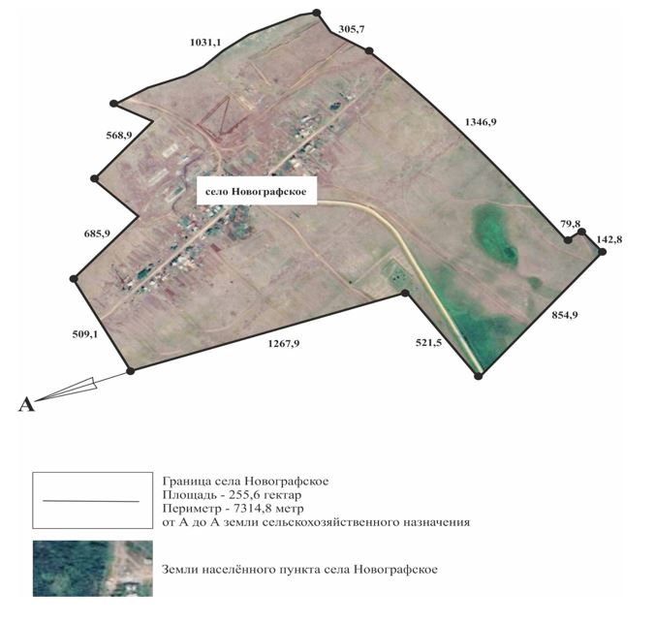

Приложение 17 к совместному
постановлению и решению
акимата Шортандинского
района
от 22 августа 2022 года
№ А-8/179 и
Шортандинского районного
маслихата
от 22 августа 2022 года
№ 7С-27/3
Границы (черта) села Гуляй Поле Раевского сельского округа Шортандинского района

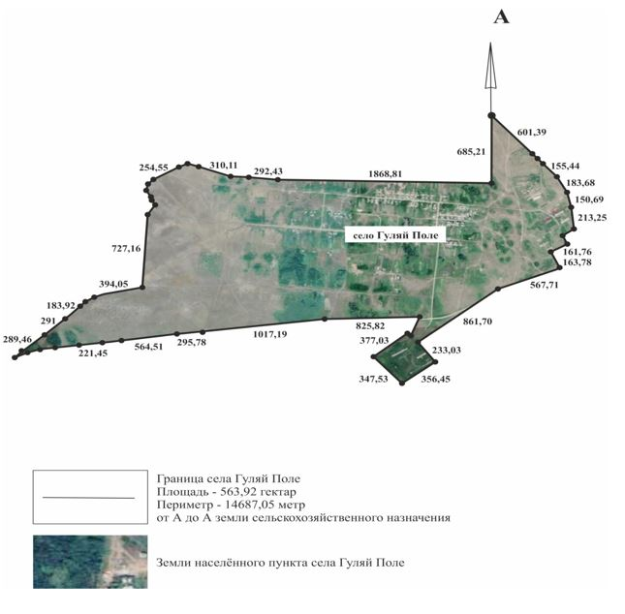

Приложение 18 к совместному
постановлению и решению
акимата Шортандинского
района
от 22 августа 2022 года
№ А-8/179 и
Шортандинского районного маслихата
от 22 августа 2022 года
№ 7С-27/3
Границы (черта) села Егемен Раевского сельского округа Шортандинского района

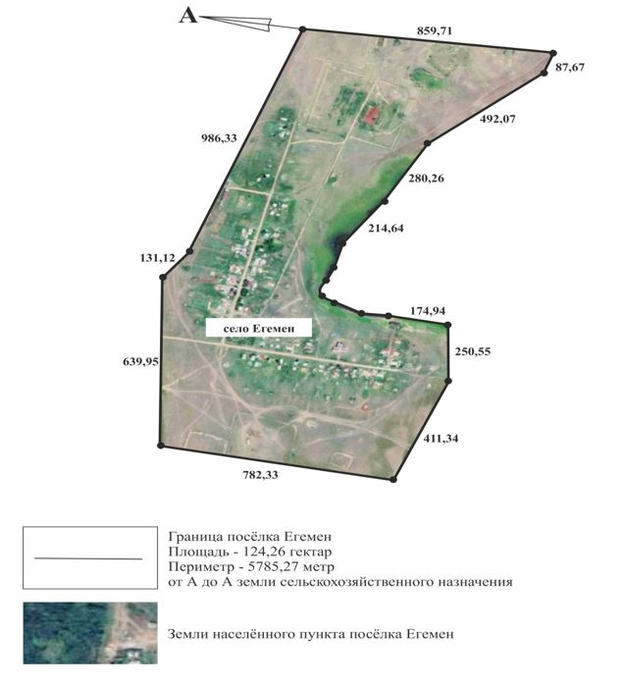

Приложение 19 к совместному
постановлению и решению
акимата Шортандинского
района
от 22 августа 2022 года
№ А-8/179 и
Шортандинского районного
маслихата
от 22 августа 2022 года
№ 7С-27/3
Границы (черта) села Белое Озеро Петровского сельского округа Шортандинского района

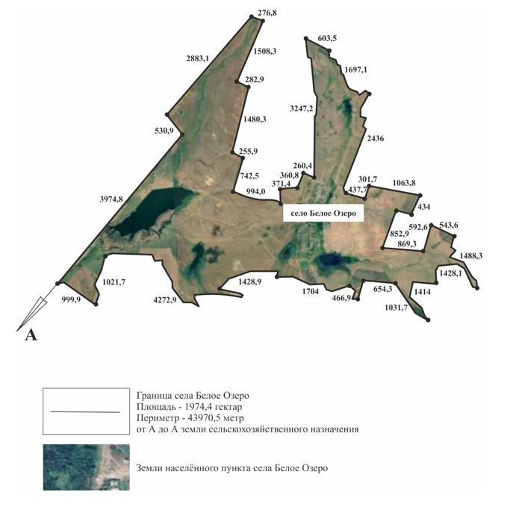

Приложение 20 к совместному
постановлению и решению
акимата Шортандинского
района
от 22 августа 2022 года
№ А-8/179 и
Шортандинского районного
маслихата
от 22 августа 2022 года
№ 7С-27/3
Границы (черта) села Кара-Адыр Петровского сельского округа Шортандинского района

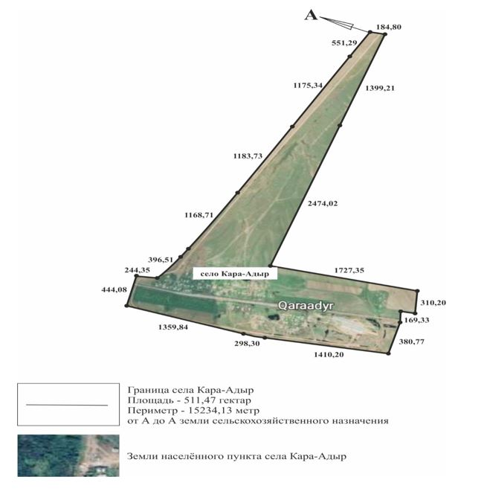

Приложение 21 к совместному
постановлению и решению
акимата Шортандинского
района
от 22 августа 2022 года
№ А-8/179 и
Шортандинского районного
маслихата
от 22 августа 2022 года
№ 7С-27/3
Границы (черта) села Новоселовка Новоселовского сельского округа Шортандинского района

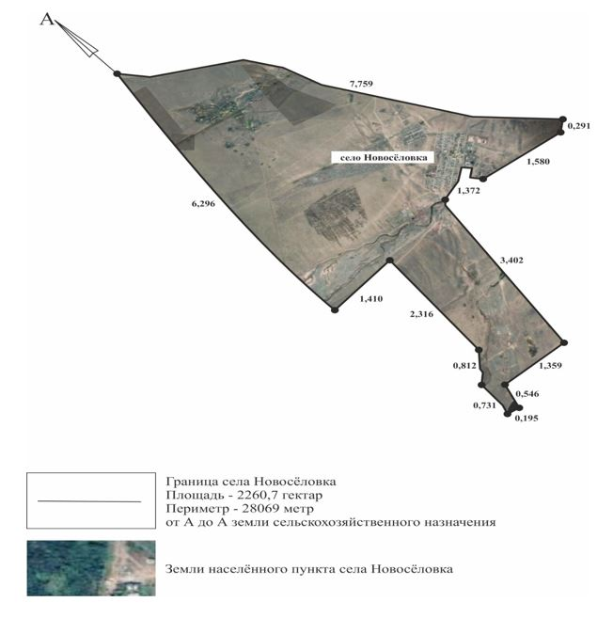

Приложение 22 к совместному
постановлению и решению
акимата Шортандинского
района
от 22 августа 2022 года
№ А-8/179 и
Шортандинского районного
маслихата
от 22 августа 2022 года
№ 7С-27/3
Границы (черта) села Каратюбе Новоселовского сельского округа Шортандинского района

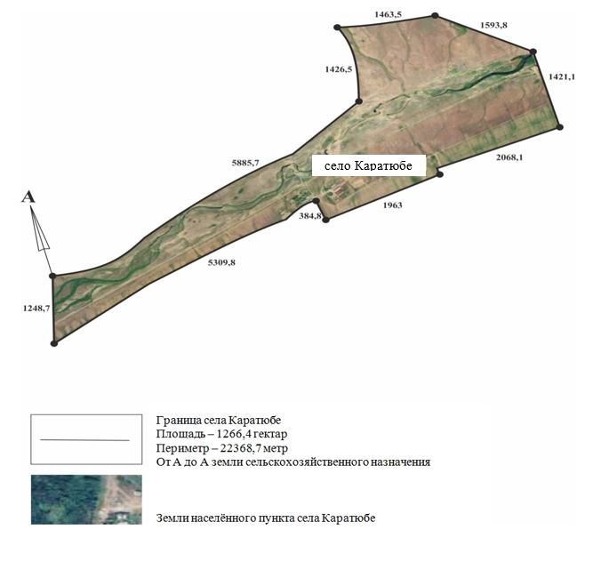

Приложение 23 к совместному
постановлению и решению
акимата Шортандинского
района
от 22 августа 2022 года
№ А-8/179 и
Шортандинского районного
маслихата
от 22 августа 2022 года
№ 7С-27/3
Границы (черта) села Новопервомайское Новоселовского сельского округа Шортандинского района

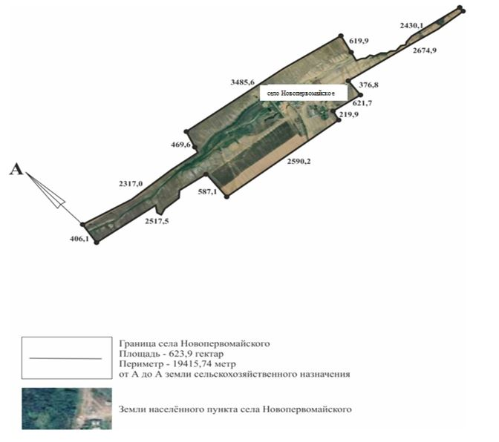

Приложение 24 к совместному
постановлению и решению
акимата Шортандинского
района
от 22 августа 2022 года
№ А-8/179 и
Шортандинского районного
маслихата
от 22 августа 2022 года
№ 7С-27/3
Границы (черта) села Ошак Новоселовского сельского округа Шортандинского района

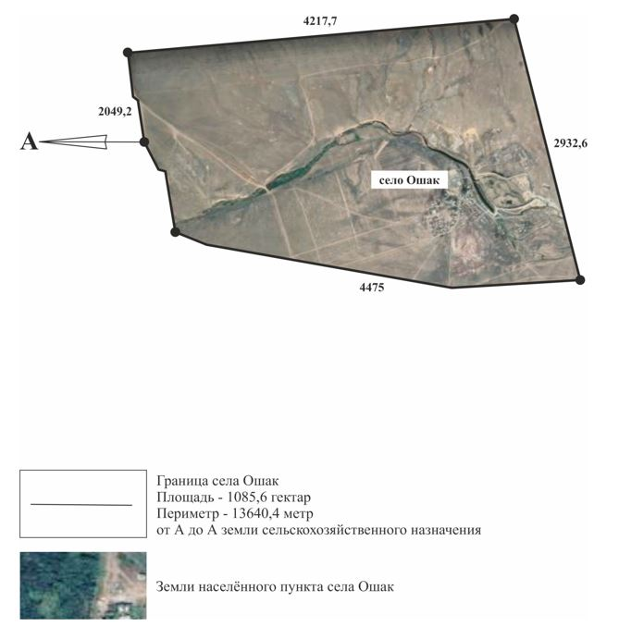

Приложение 25 к совместному
постановлению и решению
акимата Шортандинского
района
от 22 августа 2022 года
№ А-8/179 и
Шортандинского районного
маслихата
от 22 августа 2022 года
№ 7С-27/3
Границы (черта) села Петровка Петровского сельского округа Шортандинского района

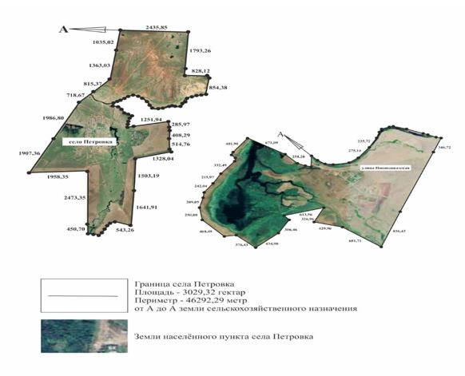

© 2012. РГП на ПХВ «Институт законодательства и правовой информации Республики Казахстан» Министерства юстиции Республики Казахстан

